DotCloudLib
点云后处理算法库
Ver1.0

目录
1. DotCloudLib算法库概述 1
1.1 算法库架构图及版本开源规划 1
1.2 算法库功能简介 2
1.3 基础算法库引用 3
1.4 算法类及功能一览表 3
1.5 DotCloudLib算法库成长史 6
2. 算法库类功能及调用接口 7
2.0 元数据类 MetaData 7
2.1 库管理工具类LibTool 7
2.2 点 ZXPoint 8
2.3 点集（点云）ZXPointSet 10
2.4 AABB包围盒及其拓展 ZXBoundary 16
2.5 插值算法（点云补全） 17
2.6 料堆基础类 DotPileBase 18
2.7 料堆 DotPile 20
2.8 梯形料堆 DotTrapezoidPile 22
2.9 料条 DotPileLine 22
2.10 料层 DotPileLayer 24
2.11 图论算法库 25
2.11.1节点接口 INode 25
2.11.2 节点类ZXNode 25
2.11.3 控制点轨迹 ZXTrack 26
2.12 曲线拟合 CurveFit 27

DotCloudLib算法库概述

1.1 算法库架构图及版本开源规划
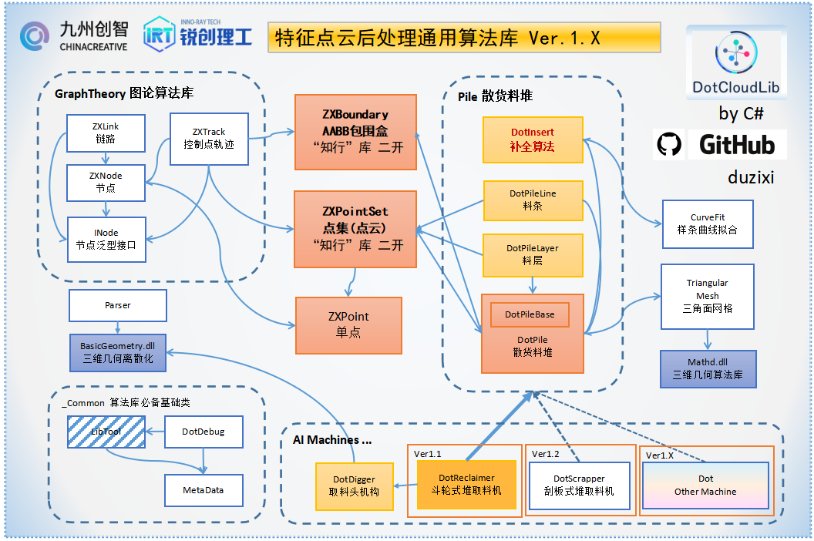

本算法库引入dll为开源算法库Mathd和BasicGeometry，均为Github平台开源代码，可直接搜索。

DotCloudLib算法库开源计划：
开源版本号 | 核心功能 | 开源时间（暂定） | 备注
Ver1.0 | 通用点云算法 | 2026年4月
Ver1.1 | 斗轮式堆取料机智能感知及智能控制 | 2026年8月 | 相关项目：集群、济矿、长沙、韶钢、大连港、钦州港....
Ver1.2 | 刮板机智能化控制 | 2026年12月 | 状态机与行为树算法有待标准化，目前散装在开发人员个人手里，未形成可迭代的技术资源
Ver1.3 | 桥式起重机智能控制与智能调度 | 2027年3月 | 典型项目：大冶境况库 在DispatchAII 智能调度算法库中，引入并深度使用了DotCloudLib库。
Ver1.4 | 港机智能化（链斗） | 2027年6月 | 抓斗卸船机点云算法目前集中在PCLPerformence（C++）算法库中  链斗自动化原始算法在DotCloudLib库中，
Ver1.5 | 圆形堆取料机智能感知 | 2027年9月 | 典型项目：本溪、铁岭

注：算法库中有甲方等他人贡献的，开源前需要和甲方确认，特别是发明专利相关的算法模块，需相关单位确认后，再决定是否开源。

1.2 算法库功能简介
DotCloudLib是基于C#实现的点云后处理算法类库（对应点云前处理算法库PCLPerformance），主要用于在点云标准化预处理的基础上，从业务层面（料堆、料条等）进行三维空间分析和处理。
本库所有算法自主原生开发，仅引用基本的常规库，不依赖第三方算法库，可直接在.NET工程、Unity3D工程或原生C#程序使用。算法库名“Dot”援引.NET平台的“.”，中文双关“点”，意为点云库。


未来，本算法库将支持更多开发语言，如python、Java等版本。同时，也欢迎IT界大佬们自行拓展其它开发语言。

DotClouLib算法库技术约定如下：

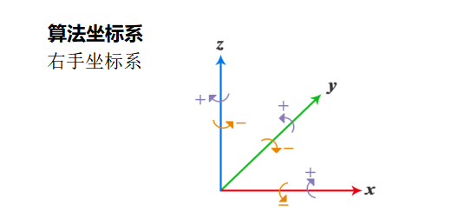
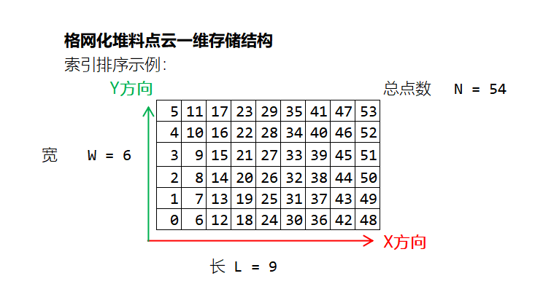

1.3 基础算法库引用
创建类库DotCloudLib，添加引用如下（dll和xml参见Github文件夹）。
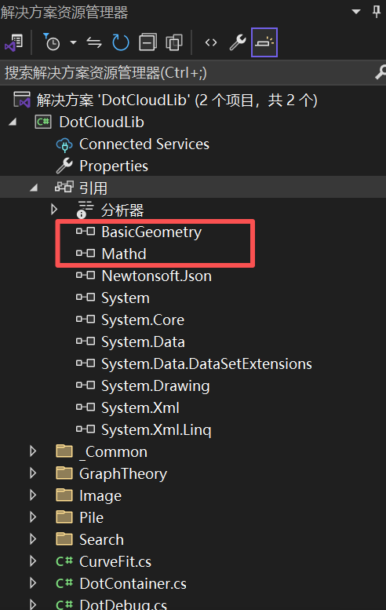

1.4 算法类及功能一览表

ID | 开源版本 | 类英文名 | 类中文名 | 功能说明
1 | 1.0 | CommonLib | 通用库 | 保存类库的基本信息
2 | 1.0 | CurveFit | 曲线拟合 | 曲线拟合
3 | 1.0 | DotDebug | 调试工具类 | 调试工具类
4 | 1.0 | DotDigger | 取料机构 | 各种取料头的基类
5 | 1.0 | DotInsert | 插值 | 进行插入点操作
6 | 1.0 | DotPile | 料堆 | 单一料堆对象的属性与行为
7 | 1.0 | DotPileBase | 料堆基础类 | 包含各种形态料场下料堆的通用操作方法
8 | 1.0 | DotPileLayer | 料层 | 支持任意型堆/取料堆分层，包含单一料层的属性和行为
9 | 1.0 | DotPileLine | 料条 | 一段料条的属性与行为
10 | 1.0 | DotTrapezoidPile | 梯形料堆 | 继承DotPile，可生成梯形标准料堆
12 | 1.0 | INode | 节点接口 | 节点接口
13 | 1.0 | ISimable | 可仿真接口 | 可仿真接口 - 特指料堆的可仿真变化行为
14 | 1.0 | KdNode | KdTree节点定义 | KdTree节点定义
15 | 1.0 | LibTool | 库管理器 | 控制整个库的LOG输出
16 | 1.0 | MetaData | 元数据类 | 查看库信息，尤其是当前版本号
17 | 1.0 | Parser | 类型转换器 | 将基本几何体的关键点转换为通点云类型
18 | 1.0 | SimulatedArgs | 仿真后事件参数 | 仿真后事件参数
19 | 1.0 | SortablePoint | 可排序点 | 可排序点
20 | 1.0 | ZXBoundary | AABB包围盒 | AABB包围盒相关计算
21 | 1.0 | ZXLink | 链表 | 节点ZXNode的有序连接
22 | 1.0 | ZXNode | 节点 | 用于图搜索的节点泛型，任何继承接口INode的类或结构体均可称为节点内的内容
23 | 1.0 | ZXPoint | 点 | 三维空间点的存储
24 | 1.0 | ZXPointSet | 点集 | 点的集合
25 | 1 | ZXTimer | 计时器 | 算法计时, 对Stopwatch 类进行封装
26 | 1.0 | ZXTrack | 轨迹 | 有序点集，顺序连接形成轨迹
27 | 1.1 | DotFilter | 点云滤波工具类 | 进行插入点操作
28 | 1.1 | DotPileInfo | 堆料信息 | 接口堆料信息
29 | 1.1 | DotReclaimer | 堆取料机 | 基于DH模型构建的堆取料机计算模型，用于进行智能化控制计算
30 | 1.2 | DotScraper | 刮板机基础属性类 | 包含刮板机的基础属性及基础属性计算
31 | 1.3 | DotContainer | 容器点云 | 单一容器的属性与行为
32 | 1.3 | DotPileBorder | 一斗料抓斗边缘类 | 一斗料抓斗边缘类
33 | 1.3 | DotPileGrab | 一斗料 | 一斗料 针对抓斗起重机抓料控制工艺，以一斗料为单位精算
34 | 1.3 | DotTrack | 智能设备控制点轨迹点云 | 设备控制点轨迹，根据业务需求不同，控制点可被定义为设备的不同位置
35 | 1.3 | TriangularMesh | 三角面片的几何信息 | 三角面片的几何信息
36 | 1.5 | DotPile_ExpandedCircle | 圆形料堆展开后的条形坐标系 | 圆形料堆展开后的条形坐标系
37 | 1.5 | DotPileLine_ExpandedCircle | 圆形料场 | 圆形料场
40 | 1.X | DotPileBlock | 堆块 | 堆块
43 | 1.X | UIProcessBar | 进度条 | 控制台进度条

1.5 DotCloudLib算法库成长史
// 模块名称：元数据类 MetaData
// 功能简介：保存类库的基本信息
// 版权声明：2020 ~ 2026 九州创智 & 锐创理工科技有限公司 All Rights Reserved.
// 更新履历：
// 2019.11 Ver.0.1.0 移自“知行”C++库 - 杜子兮
// 2020.07.30 Ver.0.3.0 堆取料机堆取料仿真 - 杜子兮
// 2021.08.23 Ver.0.6.0 抓斗取料卸料仿真 - 杜子兮
// 2021.10.17 Ver.0.7.0 堆取料机控制模型
// 2022.01.27 Ver.0.7.5 料堆分层计算
// 2022.06.28 Ver.0.7.9 堆取料机、刮板机控制相关算法，移植CurveFit多项式拟合 - Sanngoku
// 2022.06.30 Ver.0.7.10 堆取料机顶端盘库扫描二次补全 - 杜子兮
// 2022.07.07 Ver.0.8.0 分离料场基础父类，添加圆形料场相关方法 - Sanngoku
// 2022.09.10 Ver.0.9.0 二次补全功能独立进程化 - 杜子兮
// 2023.04.04 Ver.1.0.0 添加点云高级搜索算法 - Sanngoku
// 2023.05.25 Ver.1.1.0 引入图论，节点，链路，图搜索 - 杜子兮 & 王振宇
// 2024.04.02 Ver.1.3.0 圆形料场堆取料机计算模型与仿真堆取 杜子兮
// 2024.05.29 Ver.1.4.0 港机 计算模型与取料卸料仿真 杜子兮

算法库类功能及调用接口

2.0 元数据类 MetaData
ID | 功能分类 | 功能一览 | 接口结构
1 | 基本属性 | 算法库名 | string: LIB_NAME
2 | 基本属性 | 广告语 | string: SLOGAN
3 | 基本属性 | 当前版本 | string: VERSION
4 | 基本属性 | 获取库版本 | string: GetVersion()
5 | 基本属性 | 最新修改：修改圆形料场分区体积计算BUG | string: COMMENT
6 | 基本属性 | 版权声明 | string: COPY_RIGHT
7 | 基本属性 | 返回信息 | string: MESSAGE

库管理工具类LibTool

ID | 功能分类 | 功能一览 | 接口结构
1 | 基本属性 | 当前计算的调试对象 | DotDebug: debug
2 | 基本属性 | 是否输出控制台 | bool: WriteConsole
3 | 输出操作 | 开始输出Log | void: StartLog(string)
4 | 输出操作 | 结束输出Log | void: StopLog()
5 | 输出操作 | Log文件输出 | void: Log(object)
6 | 输出操作 | 控制台与文件输出 | void: Debug(object)
7 | 异常处理 | 报错 | void: Error(object)
8 | 异常处理 | 错误处理 | void: Error(Exception, string, string)
9 | 基本信息 | 显示当前库信息 | void: ShowLibInfo()

2.2 点 ZXPoint

ID | 开源版本 | 功能分类 | 功能一览 | 接口结构
1 | 1.0 | 基本属性 | 编号 | string: Id
2 | 1.0 | 基本属性 | X坐标 | float: X
3 | 1.0 | 基本属性 | Y坐标 | float: Y
4 | 1.0 | 基本属性 | Z坐标 | float: Z
5 | 1.0 | 基本属性 | alfa值 | float: Alfa
6 | 1.0 | 基本属性 | beta值 | float: Beta
7 | 1.0 | 基本属性 | gama值 | float: Gama
8 | 1.0 | 构造函数 | 构造原点 | ZXPoint()
9 | 1.0 | 构造函数 | 构造二维点 | ZXPoint(float, float)
10 | 1.0 | 构造函数 | 构造三维点 | ZXPoint(float, float, float)
11 | 1.0 | 构造函数 | 构造有角度三维点 | ZXPoint(float, float, float, float, float, float)
12 | 1.0 | 判断功能 | 判别是否为空点 | bool: IsEmpty(float p_minZ = float.MinValue + 1000)
13 | 1.0 | 比较功能 | 比较大小: XYZ顺序 | int: CompareTo(ZXPoint)
14 | 1.0 | 比较功能 | 比较大小: ZXY顺序 | int: CompareToByZXY(ZXPoint)
15 | 1.0 | 比较功能 | 比较两个点的 Alfa角 | int: CompareToByAlfa(ZXPoint)
16 | 1.0 | 比较功能 | 求两点距离 | float: DistanceTo(ZXPoint)
17 | 1.0 | 索引访问 | 分别访问坐标分项 | this[]
18 | 1.0 | 空间计算 | 两点加法重载 | ZXPoint: ZXPoint + ZXPoint
19 | 1.0 | 空间计算 | 按原点对称 | ZXPoint: -ZXPoint
20 | 1.0 | 空间计算 | 两点减法重载 | ZXPoint: ZXPoint - ZXPoint
21 | 1.0 | 空间计算 | 按原点增倍 | ZXPoint: float * ZXPoint
22 | 1.0 | 空间计算 | 按原点增倍 | ZXPoint: ZXPoint * float
23 | 1.0 | 空间计算 | 按原点缩短 | ZXPoint: ZXPoint / float
24 | 1.0 | 比较功能 | 比较相等 | bool: ZXPoint == ZXPoint
25 | 1.0 | 比较功能 | 判断不相等 | bool: ZXPoint != ZXPoint
26 | 1.0 | 比较功能 | 比较相等 | bool：Equals(object)
27 | 1.0 | 基础输出 | 获取哈希值 | int：GetHashCode()
28 | 1.0 | 格式化输出 | 输出json字符串 | string: ToJsonString()
29 | 1.0 | 格式化输出 | 显示点坐标 | string: ToString()
30 | 1.0 | 格式化输出 | 按格式显示坐标 | string: ToString(string)
31 | 1.0 | 判断功能 | 判断两个点是否相邻 | bool: NearTo(Inode,float p_e = 0.001F)
32 | 1.0 | 判断功能 | 判断三点是否在一条直线上 | bool: IsFlex(INode, INode, float p_e = 0.001F)

2.3 点集（点云）ZXPointSet

ZXPointSet : IList<ZXPoint>

ID | 开源版本 | 功能分类 | 功能一览 | 接口结构
1 | 1.0 | 构造函数 | 构造函数 | ZXPointSet()
2 | 1.0 | 构造函数 | 构造函数——深拷贝 | ZXPointSet(ZXPointSet org)
3 | 1.0 | 构造函数 | 构造函数——默认载入.xyz格式点云数据构造 | ZXPointSet(string)
4 | 1.0 | 基本属性 | 格网精度 | float: Unit = 0.1f
5 | 1.0 | 基本属性 | X方向格点数 | int: LengthN
6 | 1.0 | 基本属性 | Y方向各点数 | int: WidthN
7 | 1.0 | 基本属性 | 上一边界（直接取值） | ZXBoundary: Bound
8 | 1.0 | 基本属性 | 最新边界（重新计算） | ZXBoundary: Boundary
9 | 1.0 | 文件处理 | 载入点云文件:XYZ格式 | bool: LoadFromXYZ(string)
10 | 1.0 | 文件处理 | 载入点云文件:IXYZ格式 | bool: LoadFromIXYZ(string)
11 | 1.0 | 文件处理 | 载入点云文件:XYZAlfaBetaGama格式 | bool: LoadFromXYZAlfaBetaGama(string)
12 | 1.0 | 文件处理 | 保存点云文件:IXYZ格式 | void: SaveAsIXYZ(string)
13 | 1.0 | 文件处理 | 保存点云文件:XYZ格式 | void: SaveAsXYZ(string)
14 | 1.0 | 文件处理 | 保存点云文件:XYZAlfaBetaGama格式 | void: SaveAsXYZABG(string)
15 | 1.0 | 文件处理 | 保存点云文件:XYZI格式 | void: SaveAsXYZId(string)
16 | 1.0 | 文件处理 | 保存3D打印模型文件:STL格式 | void: SaveAsSTL(string)
17 | 1.0 | 文件处理 | 保存3D打印模型文件:STL格式 | void: SaveAsSTL_bin(string)
18 | 1.0 | 文件处理 | 保存点云文件 *.js格式 | void: SaveAsJSArray(string)
19 | 1.0 | 文件处理 | 输出 *.js格式点云文件 | void: SaveAsJSObject(string)
20 | 1.0 | 特征提取 | 判断是否为满点阵 | bool: IsFull()
21 | 1.0 | 特征提取 | 判断是否有空点 | bool: HasNullPoint()
22 | 1.0 | 特征提取 | 根据二维下标获取一维下标 | int: GetIndex(int, int)
23 | 1.0 | 特征提取 | 根据点XY坐标获取格网一维下标 | int: GetIndex(float, float)
24 | 1.0 | 特征提取 | 获取相邻点格网下标 | int: GetIndex(int, Dir=Dir.Current)
25 | 1.0 | 特征提取 | 获取X下标 | int: GetIndexX(float)
26 | 1.0 | 特征提取 | 获取Y下标 | int: GetIndexY(float)
27 | 1.0 | 特征提取 | 根据二维下标获取点对象 | ZXPoint: Get(int, int)
28 | 1.0 | 特征提取 | 获取相邻格网点 | ZXPoint: GetPoint(int, Dir)
29 | 1.0 | 特征提取 | 获取某一方向最近点 | ZXPoint: GetNearestPoint(int, int, int, Dir)
30 | 1.0 | 特征提取 | 根据二维下标获取半径周围高程中值 | float: GetMidValue(int, int, int, int=1)
47 | 1.0 | 特征提取 | 返回料堆等高线 | ZXPointSet: GetContour(float, float = 0.1f)
48 | 1.0 | 特征提取 | 获取指定点横截面 | ZXPointSet: GetCrossSection(float)
49 | 1.0 | 特征提取 | 获取指定点纵截面 | ZXPointSet: GetVerticalSection(float)
31 | 1.0 | 增加点 | 添加一个点 | ZXPointSet: Add(float, float, float)
32 | 1.0 | 增加点 | 添加两点之间点阵线段（指定精度） | ZXPointSet: AddDotSegment(ZXPoint, ZXPoint, float)
33 | 1.0 | 增加点 | 在X轴上添加线 | ZXPointSet: AddDotSegmentX(float, float, float)
34 | 1.0 | 增加点 | 在Y轴上添加线 | ZXPointSet: AddDotSegmentY(float, float, float)
35 | 1.0 | 增加点 | 在Z轴上添加线 | ZXPointSet: AddDotSegmentZ(float, float, float)
36 | 1.0 | 增加点 | 添加XY平面矩形点阵（指定左下角坐标长宽精度） | ZXPointSet: AddDotRectOXY(ZXPoint, float, float, float)
37 | 1.0 | 增加点 | 添加XY平面矩形点阵（指定中心点坐标长宽精度） | ZXPointSet: AddDotRectCenter(ZXPoint, float, float, float)
38 | 1.0 | 增加点 | 添加点阵包围盒 | ZXPointSet: AddDotBoundary(ZXBoundary, float)
39 | 1.0 | 增加点 | 转换为满点阵 | bool: TurnToFull(ref ZXPointSet, float = MinValue)
40 | 1.0 | 增加点 | 空点填充 | ZXPointSet: SetMinZ(float p_minZ = 0)
41 | 1.0 | 删除点 | 下采样 | ZXPointSet: DownSample(int, bool = true)
42 | 1.0 | 删除点 | 截取包围盒，默认改变原始点云 | ZXPointSet: Intercept(ZXBoundary, bool)
43 | 1.0 | 删除点 | 切除指定区域，原点云减少 | ZXPointSet: CutOff(ZXBoundary)
44 | 1.0 | 删除点 | 去重：XY相同，保留Z最小点 使用前提：有序点 | ZXPointSet: Removal()
45 | 1.0 | 删除点 | 去重：XYZ相同 使用前提：有序点 | ZXPointSet: RemovalXYZ()
46 | 1.0 | 删除点 | 从原有点云中按X截取一段，并更新自身 | ZXPointSet: CutApart(float, float)
50 | 1.0 | 删除点 | 异常点剔除 | ZXPointSet: FilterOutlier(float)
51 | 1.0 | 删除点 | 删除空节点 | ZXPointSet: RemoveNull()
52 | 1.0 | 修改点 | 平移 | ZXPointSet: Translate(float, float, float)
53 | 1.0 | 修改点 | 镜像 | ZXPointSet: Mirror(AxisType)
54 | 1.0 | 修改点 | 合并另一个点云 | ZXPointSet: Merge(ZXPointSet)
55 | 1.0 | 修改点 | 旋转 | ZXPointSet: Rotate(AxisType, float)
56 | 1.0 | 修改点 | 根据局部点云更新原来格网点云, 使用条件：标准格网化 | ZXPointSet: Update(ZXPointSet)
57 | 1.0 | 修改点 | 整块化 使用前提：格网化有序点云 | ZXPointSet: Blocking(float)
58 | 1.0 | 修改点 | 格网化 | ZXPointSet: Gridding(float)
59 | 1.0 | 修改点 | 三维格网化：上下重复点保留 | ZXPointSet: GriddingXYZ(float)
60 | 1.0 | 修改点 | 排序 | ZXPointSet: Sort(bool inverse = false)
61 | 1.0 | 修改点 | 按ZXY顺序排序 | ZXPointSet: SortByZXY()
62 | 1.0 | 修改点 | 按Alfa排序 | ZXPointSet: SortByAlfa()
63 | 1.0 | 修改点 | 排序 | ZXPointSet: Sort(Comparision<ZXPoint>)
64 | 1.0 | 判断 | 判断两个点击是否相交 | bool: Intersect(ZXPointSet, ref ZXPoint, ref ZXPoint, float p_d = 0.05f)
65 | 1.0 | 判断 | 判断两个点击是否相交 | bool: Intersect(ZXPointSet, float p_d = 0.05f)
66 | 1.0 | List接口 | 点云 | int: Count
67 | 1.0 | List接口 | 是否只读 | bool: IsReadOnly
68 | 1.0 | List接口 | 索引下标取点 | ZXPoint: this[int]
69 | 1.0 | List接口 | 返回点下标 | int: IndexOf(ZXPoint)
70 | 1.0 | List接口 | 在指定下标处插入点 | void: Insert(int, ZXPoint)
71 | 1.0 | List接口 | 删除指定下标处点 | void: RemoveAt(int)
72 | 1.0 | List接口 | 在List最后添加点 | void: Add(ZXPoint)
73 | 1.0 | List接口 | 清空List | void: Clear()
74 | 1.0 | List接口 | 判断是否包含点 | bool: Contains(ZXPoint)
75 | 1.0 | List接口 | 拷贝 | void: CopyTo(ZXPoint[], int)
76 | 1.0 | List接口 | 删除点 | bool: Remove(ZXPoint)
77 | 1.0 | List接口 | 获取枚举器 | IEnumerator<ZXPoint>: GetEnumerator()
78 | 1.0 | List接口 | 获取枚举器 | IEnumerator: IEnumerable.GetEnumerator()
79 | 1.0 | 形态学处理 | 膨胀 | ZXPointSet: Expand(int)
80 | 1.0 | 形态学处理 | 腐蚀 | ZXPointSet: Corrosion(int)
81 | 1.0 | 形态学处理 | 二值化 | ZXPointSet: Binarization(Func<ZXPoint, bool>, bool)
82 | 1.0 | 文件处理 | 保存点云文件:json格式 | void: SaveAsJson(string)
83 | 1.0 | 格式化输出 | 显示点云信息 | string: ToString()

2.4 AABB包围盒及其拓展 ZXBoundary
ZXBoundary | AABB包围盒

ID | 开源版本 | 功能分类 | 功能一览 | 接口结构
1 | 1.0 | 构造方法 | 构造三维包围盒 | ZXBoundary(float, float, float, float, float, float)
2 | 1.0 | 构造方法 | 构造二维包围盒 | ZXBoundary(float, float, float, float)
3 | 1.0 | 基本属性 | 最小X | float: MinX
4 | 1.0 | 基本属性 | 最大X | float: MaxX
5 | 1.0 | 基本属性 | 最小Y | float: MinY
6 | 1.0 | 基本属性 | 最大Y | float: MaxY
7 | 1.0 | 基本属性 | 最小Z | float: MinZ
8 | 1.0 | 基本属性 | 最大Z | float: MaxZ
9 | 1.0 | 基本属性 | 中心点X | float: OX
10 | 1.0 | 基本属性 | 中心点Y | float: OY
11 | 1.0 | 基本属性 | 中心点Z | float: OZ
12 | 1.0 | 基本属性 | X方向长 | float: L
13 | 1.0 | 基本属性 | Y方向宽 | float: W
14 | 1.0 | 基本属性 | Z方向高 | float: H
15 | 1.0 | 高级属性 | 返回中间点 | ZXPoint: Center

2.5 插值算法（点云补全）

DotInsert | 插值

ID | 开源版本 | 功能分类 | 功能一览 | 接口结构
1 | 1.1 | 添加点 | 条形料堆 盘库扫描二次补全 | ZXPointSet：CompleteInventory(ZXPointSet, float, float, float p_minZ = 0)
2 | 1.1 | 添加点 | 条形料堆 取料扫描二次补全 | void: CompleteReclaim（ref DotPile, ZXPointSet)
3 | 1.1 | 添加点 | 条形料堆 堆料扫描二次补全(一) | bool: CompleteStack(ref DotPile, ZXPointSet)
4 | 1.1 | 添加点 | 条形料堆 堆料扫描二次补全(二) | bool: CompleteStack(ref DotPile, ZXPointSet, ZXPoint)
5 | 1.5 | 添加点 | 圆形料堆 盘库扫描二次补全 | void: CompleteInventoryCircle(ref ZXPointSet, float p_min = 0)
6 | 1.0 | 添加点 | 中值插值算法 (使用条件：满点阵) | Dic<int, float>: MidValue(ref ZXPointSet, int, int = 3)
7 | 1.0 | 添加点 | 十字内插法 ( 以当前点为中心，以半径p_r为界限寻找上下左右点，若横纵都有则取线性插值的平均值，否则取一个插值 ) | Dic<int, float>: Cross(ref ZXPointSet, int)
8 | 1.0 | 添加点 | 指定精度插值 | ZXPointSet: ByUnit(ZXPointSet, float, float = MinValue, float = MaxValue)
9 | 1.0 | 添加点 | 二维图像膨胀插值算法 | ZXPointSet: Expansion(ref ZXPointSet, int)
10 | 1.0 | 添加点 | 安息角插点（俯视图） | ZXPointSet: ByStopAngle(ZXPoint, float, float = 0)
11 | 1.5 | 添加点 | 安息角插点———— 圆形料场 | ZXPointSet: ByStopAngleCircular(ZXPoint, float, float = 0)
12 | 1.0 | 添加点 | 原点云替换为满秩阵 | void: TurnToFull(ref ZXPointSet)
13 | 1.0 | 添加点 | X轴内插法 | ZXPointSet: ByX(ref ZXPointSet, int)
14 | 1.0 | 添加点 | X轴内插法 | ZXPointSet: ByX(ref ZXPointSet, int, float)
15 | 1.0 | 添加点 | 两点间按照指定精度添加线段点集 | ZXPointSet: InsertLine(ZXPoint, ZXPoint, float)
16 | 1.5 | 添加点 | 安息角插点———— 圆形料场 | ZXPointSet: ByStopAngleX(ZXPoint, float, float = 0)
17 | 1.0 | 添加点 | Y轴内插法 | ZXPointSet: ByY(ref ZXPointSet, int)

2.6 料堆基础类 DotPileBase

DotPileBase | 料堆基础类

ID | 开源版本 | 功能分类 | 功能一览 | 接口结构
1 | 1.0 | 基本属性 | 料堆点集（格网、有序、补全后） | ZXPointSet: Points
2 | 1.0 | 基本属性 | 边界 | ZXBoundary: Bound
3 | 1.0 | 基本属性 | 格网精度 | float: Unit
4 | 1.0 | 基本属性 | X方向点数 | uint: LengthN
5 | 1.0 | 基本属性 | Y方向点数 | uint: WidthN
6 | 1.0 | 基本属性 | 料堆安息角(单位：度) | float: Alfa = 40
7 | 1.0 | 基本属性 | 体积 | virtual double: Volume
8 | 1.5 | 高级属性 | 圆形料场根据指定角度范围计算体积 | double GetVolume(float, float)
9 | 1.0 | 初始化 | 初始化料堆，高度可指定，默认为0 | void: Init(float = 0)
10 | 1.0 | 初始化 | 高程值数组初始化堆料 | bool: Init(float[])
11 | 1.0 | 保存文件 | 保存为XYZ格式 | void: SaveAsXYZ(string)
12 | 1.0 | 保存文件 | 保存为IXYZ格式 | void: SaveAsIXYZ(string)
13 | 1.3 | 保存文件 | 保存为STL格式3D打印模型 | void: SaveAsSTL(string)
14 | 1.3 | 保存文件 | 保存为STL格式3D打印模型 | void: SaveAsSTL_bin(string)
15 | 1.0 | 保存文件 | 保存为JavaScript对象变量 | void: SaveAsJSObject(string)
16 | 1.0 | 高级属性 | 获取高程float（对接Unity3D） | float[]: GetHeights()
17 | 1.0 | 高级属性 | 获取高程二维数组float[,] | float[,] GetHeights2D()
18 | 1.0 | 高级属性 | 获取高程字典 | Dictionary<int, float>: GetHeightsDic(ZXBoundary)
19 | 1.0 | 高级属性 | 设置高程字典 | void: SetHeightsDic(Dictionary<int, float>)
20 | 1.0 | 高级属性 | 根据二维下标计算点下标 | int: GetIndex(int, int)
21 | 1.0 | 高级属性 | 根据点XY坐标获取格网索引 | virtual int: GetIndex(float, float)
22 | 1.0 | 高级属性 | 根据点坐标计算料格中的二维下标 | int[2]: GetIndexXY(ZXPoint)
23 | 1.0 | 高级属性 | 获取相邻点格网下标 | int: GetIndex(int, Dir = Currernt)
24 | 1.0 | 高级属性 | 根据index下标和方位获取点 | bool: GetPoint(int, ref ZXPoint, Dir = Current)
25 | 1.0 | 高级属性 | 根据index下标和方位给点赋值 | bool: SetPoint(int, ZXPoint, Dir = Current)
26 | 1.0 | 高级属性 | 平整程度 | double: FlatRate(float p_h = 0.5f)
27 | 1.0 | 高级属性 | 判断为平顶料堆 | bool: IsFlat(float p_h = 0.5f, float p_rate = 0.1f)
28 | 1.0 | 特征提取 | 获取指定下标横截面 | ZXPointSet: GetCrossSection(int)
29 | 1.0 | 特征提取 | 获取指定下标纵截面 | ZXPointSet: GetVerticalSection(int)
30 | 1.0 | 特征提取 | 获取指定下标横截面 | ZXPointSet: GetCrossSection(float)
31 | 1.0 | 特征提取 | 获取指定下标纵截面 | ZXPointSet: GetVerticalSection(float)
32 | 1.0 | 特征提取 | 获取X坐标中间的横截面 | ZXPointSet: GetCrossSection()
33 | 1.0 | 特征提取 | 获取Y坐标中间的纵截面 | ZXPointSet: GetVerticalSection()
34 | 1.0 | 计算处理 | 格网化 | void: Gridding(float)
35 | 1.0 | 计算处理 | 重新计算边界 | virtual void: UpdateBound()
36 | 1.6 | 计算处理 | 塌料仿真——全局法 | bool: SimSlide(double p_r = 1)
37 | 1.6 | 计算处理 | 塌料仿真——全局法(局部计算） | bool: SimSlide(ZXBoundary, double p_r = 1)
38 | 1.3 | 保存文件 | 料堆生成OBJ三维模型 | virtual void: SaveAsObj(string)
39 | 1.3 | 保存文件 | 料堆生成OBJ三维模型（圆形料场底面切割） | void: SaveAsObjCircle(string)

2.7 料堆 DotPile

DotPile : DotPileBase | 料堆

ID | 开源版本 | 功能分类 | 功能一览 | 接口结构
1 | 1.0 | 基本属性 | 唯一编码 | string: Id
2 | 1.0 | 构造方法 | 构造方法（空料堆） | DotPile()
3 | 1.0 | 构造方法 | 构造方法——深拷贝 | DotPile(DotPile)
4 | 1.0 | 构造方法 | 构造方法（指定边界范围和精度生成空料堆） | DotPile(float, float, float, float, float, float, float)
5 | 1.0 | 构造方法 | 构造方法（指定包围盒大小和精度生成空料堆） | DotPile(ZXBoundary, float)
6 | 1.0 | 构造方法 | 构造方法（指定包围盒大小和精度生成空料堆） | DotPile(ZXBoundary, float, float)
7 | 1.0 | 构造方法 | 根据有序点云构造 | DotPile(ZXPointSet)
8 | 1.0 | 构造方法 | 根据本地点云数据文件 | DotPile(string, PointFormat, float)
9 | 1.0 | 构造方法 | 构造方法 (一维高程数组) | DotPile(int, int, float, float[])
10 | 1.0 | 构造方法 | 构造方法 (指定XY坐标起始点，一维高程数组） | DotPile(float, float, int, int, float, float[])
11 | 1.0 | 基础处理 | 指定轴向偏移料堆 | void: SetOffset(AxisType, float)
13 | 1.3 | 最优点搜索 | 寻找最佳抓料点 | ZXPoint: SearchBestGrabPoint(ZXBoundary, List<ZXBoundary>, float p_h = 0.2f)
15 | 1.0 | 计算处理 | 堆料仿真（一）指定高度和堆料点 | double: SimStackByHeight(double, ZXPoint, bool = true)
16 | 1.0 | 计算处理 | 堆料仿真（二）指定体积和堆料点 | double: SimStackByVolume(double, ZXPoint, double = 0.0001)
17 | 1.0 | 计算处理 | 堆料仿真（三）指定包围盒 | double: SimStackByBoundary(float, float, float, float, float, float)
18 | 1.3 | 计算处理 | 堆料仿真（四）抓斗卸料仿真 | void: SimStackByGrab(DotDigger, ZXPoint, float)
19 | 1.0 | 计算处理 | 取料仿真——任意取料头形状 | float: SimTake(ZXPointSet, bool p_changeOrg = true)
20 | 1.0 | 计算处理 | 取料仿真——指定取料头对象 | float: SimTake(DotDigger, bool p_changeOrg = true)
21 | 1.3 | 计算处理 | 取料仿真——抓斗 | float: SimTakeByGrab(DotDigger, ref ZXPoint, float, bool p_changeOrg = true)
22 | 1.0 | 计算处理 | 计算模拟抓取体积 | float: ComputeTakeVolume(DotDigger, ref ZXPoint)
23 | 1.0 | 计算处理 | 计算评估值(兼顾抓取体积和抓取高度） | float: ComputeValue(float, ZXPoint)

2.8 梯形料堆 DotTrapezoidPile
DotTrapezoidPile : DotPile | 梯形料堆

ID | 功能分类 | 功能一览 | 接口结构
1 | 基本属性 | 梯形料堆最大堆料半径 | double: R
2 | 基本属性 | 梯形料堆上表面宽度（Y方向差） | double: TopW
3 | 基本属性 | 梯形料堆上表面长度（X方向差） | double: TopL
4 | 基本属性 | 构造函数（理想料堆） | DotTrapezoidPile(float x 7)
5 | 基本属性 | 参数合法性校验 | bool: Check()
6 | 基本属性 | 生成标准梯形料堆格网点云数据 | bool: CreatePileData()

2.9 料条 DotPileLine

DotPileLine : IList<DotPile> | 料条

ID | 功能分类 | 功能一览 | 接口结构
1 | 基本属性 | 料条点集（未分割的） | ZXPointSet: Points
2 | 基本属性 | 格网精度 | float: Unit = 1
3 | 基本属性 | 料条边界 | ZXBoundary: Bound
4 | 基本属性 | X方向点数 | uint: LengthN
5 | 基本属性 | Y方向点数 | uint: WidthN
6 | 高级属性 | 根据index下标和方位获取点 | bool: GetPoint(uint, out ZXPoint, Dir = Current)
7 | 构造方法 | 根据ZXPointSet构造料条 | DotPileLine(ZXPointSet)
8 | 构造方法 | 根据点字符串数组 "x, y, z" | DotPileLine(List<string>)
9 | 构造方法 | 根据本地点云数据文件 | DotPileLine(string, PointFormat)
10 | 计算处理 | 格网化 | void: Gridding(float)
11 | 计算处理 | 自动识别料条中的堆料 | List<DotPileInfo>: RecognizePiles
12 | IList 接口 | 料条中包含料堆数量 | int: Count
13 | IList 接口 | 是否只读 | bool: IsReadOnly
14 | IList 接口 | 料条中索引形式访问料堆 | DotPile: this[int]
15 | IList 接口 | 返回点下标 | int: IndexOf(DotPile)
16 | IList 接口 | 在指定下标处插入料堆 | void: Insert(int, DotPile)
17 | IList 接口 | 删除指定下标处料堆 | void: RemoveAt(int)
18 | IList 接口 | 在List最后添加料堆 | void: Add(DotPile)
19 | IList 接口 | 清空List | void: Clear()
20 | IList 接口 | 判断是否包含料堆 | bool: Contains(DotPile)
21 | IList 接口 | 拷贝 | void: CopyTo(DotPile[], int)
22 | IList 接口 | 删除料堆 | bool: Remove(DotPile)
23 | IList 接口 | 获取枚举器 | IEnumerator<DotPile>: GetEnumerator()
24 | IList 接口 | 获取枚举器 | IEnumerator: IEnumerable.GetEnumerator()
25 | 构造方法 | 已知：一个料堆 求：料条 | DotPileLine(DotPile)

DotPileInfo | 堆料信息

ID | 功能分类 | 功能一览 | 接口结构
1 | 基本属性 | 堆料边界 | ZXBoundary: Bound
2 | 构造方法 | 构造体 | DotPileInfo(ZXBoundary)

2.10 料层 DotPileLayer

DotPileLayer | 料层

ID | 功能分类 | 功能一览 | 接口结构
1 | 基本属性 | 默认情况下，空点赋值为-100 | float: p_nullZ = -100
2 | 基本属性 | 格网精度 | float: Unit
3 | 基本属性 | 上表面(格网点云) | DotPile: TopSurface
4 | 基本属性 | 下表面(格网点云) | DotPile: BottomSurface
5 | 基本属性 | AABB包围盒 | ZXBoundary: Bound
6 | 构造方法 | 一个料堆就是一层 | DotPileLayer(DotPile)
7 | 构造方法 | 已知：格网精度、上下表面格网点云 | DotPileLayer(float, ZXPointSet, ZXPointSet)
8 | 构造方法 | 构造【堆料层】或【取料层】 | DotPileLayer(DotPile, DotPile, float p_deltaH = 0.1f, bool p_turnToFull = true)
9 | 计算处理 | 根据一个指定高度，将一个料堆切割为上下两层 | static List<DotPileLayer>: SplitPileByHeight(DotPile, float)
10 | 计算处理 | 根据若干指定高度，将一个料堆切割为多个料层 | static List<DotPileLayer>: SplitPileByHeights(DotPile, List<float>)
11 | 高级属性 | 计算料层体积 | float: GetVolume(float p_deltaH = 0.01f)

2.11 图论算法库

2.11.1节点接口 INode

构造图论模型，神经网络模型，卡车调度模型，设备自动轨迹模型的理论基础。

ID | 功能分类 | 功能一览 | 接口结构
1 | 接口方法 | 相邻 | bool: NearTo
2 | 接口方法 | 是拐点，即节点中心点不在一条直线上 | bool: IsFlex

2.11.2 节点类ZXNode
ZXNode | 节点类（泛型）

ID | 功能分类 | 功能一览 | 接口结构
1 | 基本属性 | 计数器 | int: counter
2 | 基本属性 | 节点ID | string: Id
3 | 基本属性 | 是否被搜索 | bool: isDirty
4 | 基本属性 | 是否是拐点 | bool: isFlex
5 | 基本属性 | 搜索过程中节点类型 | NodeType: Type
6 | 构造方法 | 节点中包含的元素 | T: Content
7 | 基本方法 | 相邻节点 | List<ZXNode<T>>: Nodes
8 | 基本方法 | 构造节点 | ZXNode(T)
9 | 比较功能 | 搜索邻接节点 | FindLinkNodes(List<ZXNode<T>>)
10 | 搜索功能 | 搜索当前节点和目标节点的所有链路 | ZXLink<T>: FindLinks (ZXNode<T>, bool = false)
11 | 格式化输出 | 【调试用】输出 | string: ToString()

2.11.3 控制点轨迹 ZXTrack

ZXTrack | 点轨迹

ID | 功能分类 | 功能一览 | 接口结构
1 | 基本属性 | 点集 | List<ZXPoint>: Points
2 | 基本属性 | 点数 | int: Count
3 | 基本属性 | 反馈给上层的消息提示 | string: Message
4 | 构造方法 | 根据点集构造轨迹 | ZXTrack(List<ZXPoint>)
5 | 基本属性 | 搜索过程中节点类型 | void: Uniquify(float = 0.001f)
6 | 最佳轨迹搜索 | 求二维包围盒外一点，到二维包围盒边的最短垂直路径 | ZXTrack: GetMinTrack(ZXPoint, ZXBoundary)
7 | 基本方法 | 最佳轨迹搜索 | ZXTrack: SearchBestTrack(ZXBoundary, List<ZXBoundary>, ZXPoint, ZXPoint)
8 | 格式化输出 | 【调试用】输出轨迹中点序列 | string: ToString()
9 | 基本输出 | 【调试用】可视化为轨迹点集 | ZXPointSet: Visualize(float = 0.1f)

2.12 曲线拟合 CurveFit

CurveFit | 曲线拟合

ID | 功能分类 | 功能一览 | 接口结构
1 | 基本属性 | 拟合后的方程系数 | List<double>: factor
2 | 基本属性 | 回归平方和 | double: ssr
3 | 基本属性 | 剩余平方和 | double: sse
4 | 基本属性 | RMSE均方根误差 | double: rmse
5 | 基本属性 | 存放拟合后的y值，在拟合时可设置为不保存节省内存 | List<double>: fitedYs
6 | 基本属性 | 最小值 | void: polyfit(List<double>, List<double>, int, int, bool = true)
7 | 基本属性 | 最大值 | float: max
8 | 基本属性 | 父节点 | KdNode: Parent
9 | 格式化输出 | 显示字符串 | string: ToString()

后续可拓展算法：各类样条曲线。

